День славянской письменности и культуры
24 МАЯ в нашей стране проводится праздник – День славянской письменности и культуры. Каждый год какой-нибудь город России становится хозяином праздника. Во всех городах проводятся фестивали, концерты.
Великое дело создания славянской азбуки совершили братья Кирилл и Мефодий. В 863 г. они создали славянскую Азбуку, отсюда пошло начало славянской письменности.
В нашей школе были проведены мероприятия, посвященные этой дате.
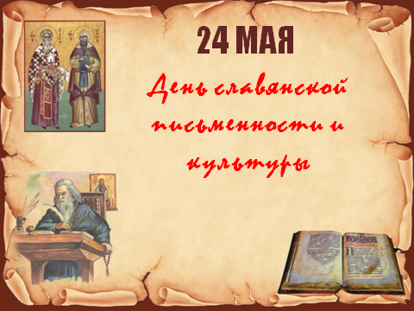 | 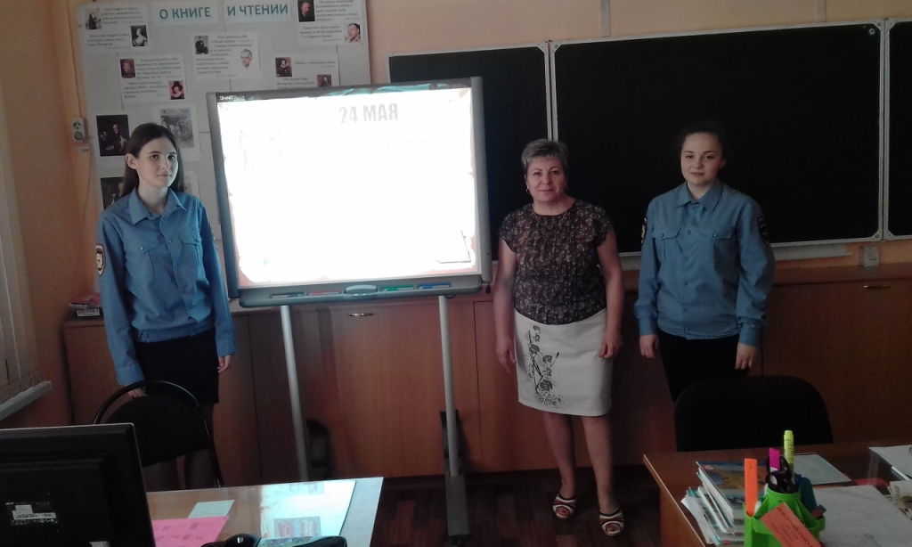 | 

